Использование приема «Ромашка Блума» на уроках окружающего мира.
Требования современного образования нацеливают на принцип "учить не науке, а учить учиться".
Одним из популярных приемов развития критического мышления, разработанных американским ученым и психологом Бенджамином Блумом. Б. Блум известен как автор уникальной системы алгоритмов педагогической деятельности. Предложенная им теория, или "таксономия", разделяет образовательные цели на три блока: когнитивную, психомоторную и аффективную. Проще говоря, эти цели можно обозначить блоками "Знаю", "Творю" и "Умею". То есть, ребенку предлагают не готовое знание, а проблему. А он, используя свой опыт и познания, должен найти пути разрешения этой проблемы.
Этот прием называется "Ромашка Блума" или «ромашка вопросов и ответов». Этот приём основан на работе с текстом. Так как с текстом учащимся приходится работать на различных уроках – приём является универсальным и может быть использован не только на уроках окружающего мира.
Главным в работе с текстом является осмысление информации. Практика показывает, что у современных школьников с этим, не редко, возникают большие проблемы. Одним из основных приёмов осмысления информации является постановка вопросов к тексту и поиск ответов на них. К сожалению, многие учащиеся испытывают затруднения при формулировке вопроса. А нужно ли их учить задавать вопросы? Перефразируя высказывание детского психолога Элисон Кинг, можно утверждать, что «умеющие задавать вопросы, умеют мыслить».
Научить ребёнка мыслить – это одна из главных задач образования.
Варианты использования "Ромашки Блума" на уроках
Возможны два варианта:
• Вопросы формулирует сам учитель. Это более легкий способ, используемый на начальной стадии — когда необходимо показать учащимся примеры, способы работы с ромашкой.
• Вопросы формулируют сами учащиеся. Это вариант требует определенной подготовки от детей, так как придумать вопросы репродуктивного характера легко, а вот вопросы-задания требуют определенного навыка. Чтобы подготовить учащихся к этому, сначала использую более простой прием – «толстые и тонкие вопросы».
Тонкие вопросы: Кто…? Когда…? Может…?
Толстые вопросы: Почему вы считаете, что…? Дайте объяснение, почему…? Что будет, если…?
Этот приём способствует развитию мышления и внимания учащихся, а также развивается умение задавать «умные» вопросы. Классификация вопросов помогает в поиске ответов, заставляет вдумываться в текст и помогает лучше усвоить его содержание. По окончании изучения темы или раздела прошу детей составить по 3 «тонких» вопроса и несколько вариантов ответов ответов к каждому, при котором только один ответ правильный. Затем, собираю работы и составляю общий тест, который на следующем уроке предлагаю самим детям.
Далее перехожу к обучению задавать вопросы ещё более сложного порядка при помощи «Ромашки Блума». Работа может быть индивидуальной, парной или групповой, такую ромашку можно задать ученикам на дом.
"Ромашка" состоит из шести лепестков, каждый из которых содержит определенный тип вопроса. Таким образом, шесть лепестков – шесть вопросов:
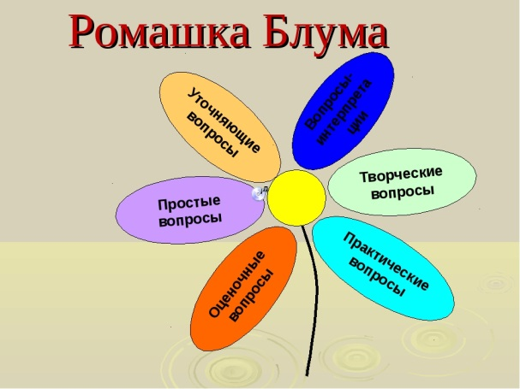

1. Простые вопросы — вопросы, отвечая на которые, нужно назвать какие-то факты, вспомнить и воспроизвести определенную информацию: "Что?", "Когда?", "Где?", "Как?". Вопрос следует начать со слова - назови …
2. Уточняющие вопросы. Такие вопросы обычно начинаются со слов: "То есть ты говоришь, что…?", "Если я правильно понял, то …?", "Я могу ошибаться, но, по-моему, вы сказали о …?". Целью этих вопросов является предоставление ученику возможностей для обратной связи относительно того, что он только что сказал. Иногда их задают с целью получения информации, отсутствующей в сообщении, но подразумевающейся.Вопрос следует начать со слова – объясни…
3. Интерпретационные (объясняющие) вопросы. Обычно начинаются со слова "Почему?" и направлены на установление причинно-следственных связей. "Почему листья на деревьях осенью желтеют?". Если ответ на этот вопрос известен, он из интерпретационного "превращается" в простой. Следовательно, данный тип вопроса "срабатывает" тогда, когда в ответе присутствует элемент самостоятельности.
4. Творческие вопросы. Данный тип вопроса чаще всего содержит частицу "бы", элементы условности, предположения, прогноза: "Что изменилось бы ...", "Что будет, если ...?".Вопрос следует начать со слова – придумай….
5. Практические вопросы. Данный тип вопроса направлен на установление взаимосвязи между теорией и практикой: "Как можно применить ...?", Что можно сделать из ...?", "Где вы в обычной жизни можете наблюдать ...?", "Как бы вы поступили ?". Вопрос следует начать со слова – предложи….
6. Оценочные вопросы. Эти вопросы направлены на выяснение критериев оценки тех или иных событий, явлений, фактов. "Почему что-то хорошо, а что-то плохо?", "Как вы относитесь к этому поступку?" и т.д. Вопрос следует начать со слова – поделись…
Например, тема « Здоровье и безопасность».
Дети рассаживаются по группам в соответствии с цветом лепестка и составляют соответствующие вопросы, затем задают их одноклассникам.
Вопросы:
1.Простые.
Назови части тела человека.
Назови внутренние органы человека.
Какую «работу» выполняет сердце?
2.Уточняющие.
Если я правильно поняла, то ученику нужно соблюдать режим дня?
Я могу ошибаться, но по – моему, существуют личные и общие для всей семьи предметы гигиены ?
Насколько я поняла, руки нужно мыть чаще, чем 3-4 раза в день?
3.Интерпретационные.
Почему не всегда можно сказать: «Дома не опасно»?
Почему питание должно быть разнообразным?
4.Творческие.
Что бы могло произойти, если бы мальчики впустили незнакомого человека в квартиру?
5.Практические.
Как бы вы поступили в случае, пожара?
Как нужно вести себя, чтобы не было беды на воде (реке, море, озере)?
Как ухаживать за зубами?
6. Оценочные.
Почему этот поступок вызывает осуждение?
Кто из мальчиков был прав?
Опыт оказывает, что учащиеся, уже начиная с первого класса понимают значение всех типов вопросов (то есть могут привести свои примеры). Учитывая их возрастные особенности, необходимо визуальное оформление этого приема. Детям нравится придумывать вопросы по какой-либо теме, записывая их на соответствующие «лепестки».
Но на первых порах формулировка вопросов может занять большое количество времени. Если прием «Ромашка вопросов» использовать систематически, то с каждым разом учащимся будет проще сформулировать вопрос.
Закончить мне бы хотелось словами педагога Джона Холта:
«Учиться – значит задавать вопросы. Чтобы задавать вопросы, ребенку нужна вера в себя, а педагогу – умение ее поддержать»

